**2.3.2. Selbstdefinierte Bedingungen**

Neben den vordefinierten Bedingungen ist es möglich eigene, selbstdefinierte Bedingungen festzulegen. In der Definition der Bedingung müssen die Wörter WAHR bzw. FALSCH vorkommen, die festlegen, welchen Wert die Bedingung zurückgibt. Die Bezeichner der Bedingungen können Buchstaben (auch Umlaute), Ziffern und _ enthalten.

Beispiel: Karol soll den Ausgang aus einem Zimmer finden.

***Anfangszustand Endzustand***

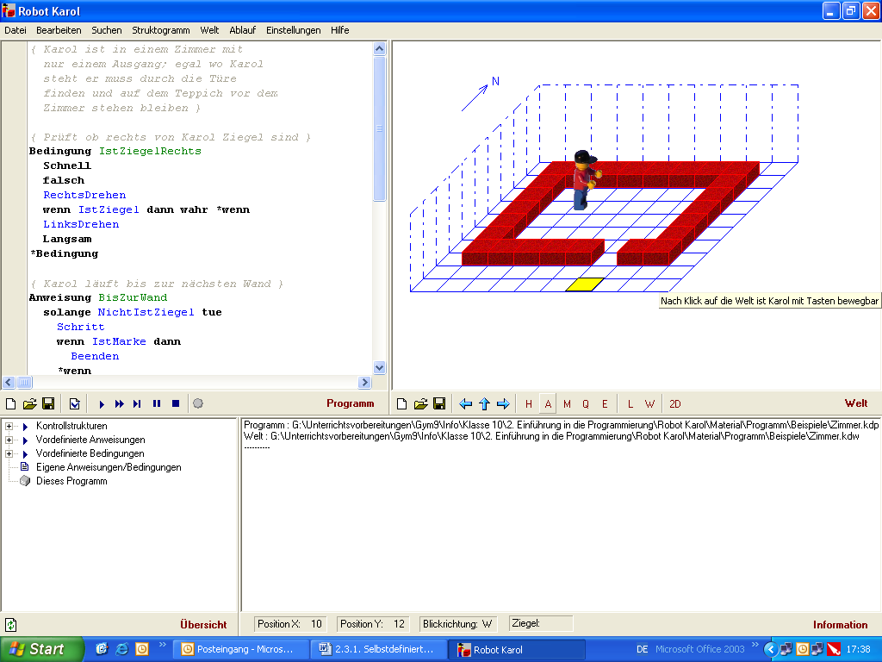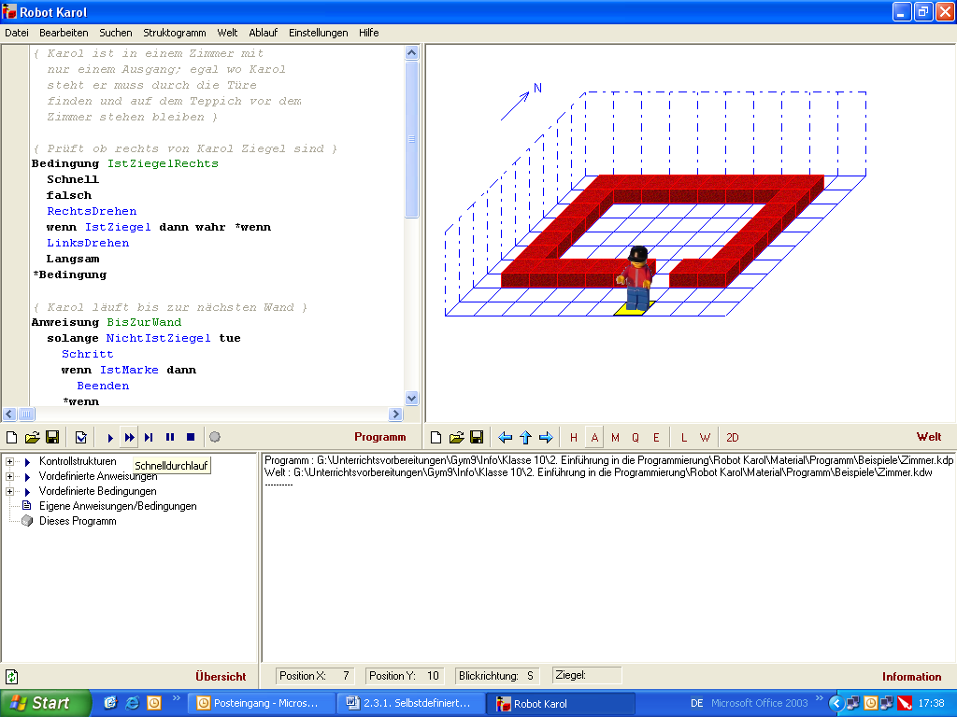

***Programm Struktogramm***



*{Karol prüft, ob rechts von ihm ein Ziegel liegt}*

Bedingung IstZiegelRechts

RechtsDrehen

wenn IstZiegel dann wahr sonst falsch

*wenn

LinksDrehen

*Bedingung

*{Karol läuft bis zur nächsten Wand}*

Anweisung BisZurWand

solange NichtIstZiegel tue

Schritt

*solange

*Anweisung

*{Karol läuft an der Wand entlang}*

Anweisung AnDerWandEntlang

solange IstZiegelRechts tue

wenn IstZiegel dann LinksDrehen

*wenn

Schritt

*solange

*Anweisung

*{Hauptprogramm}*

BisZurWand

LinksDrehen

AnDerWandEntlang

RechtsDrehen

solange NichtIstMarke tue

Schritt

*solange